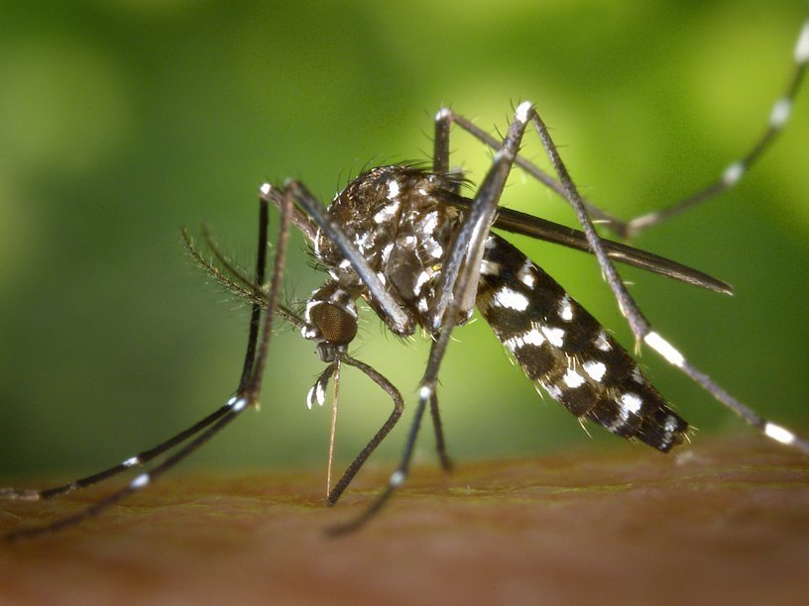

По официальной информации Панамериканской организации здравоохранения и Европейского центра по контролю и профилактике инфекционных заболеваний с апреля 2015 года в Бразилии, а затем и в других странах отмечается эпидемическое распространение лихорадки Зика (ЛЗ). Общее число пострадавших лиц составляет более 120 тыс. человек, в том числе 1983 с лабораторно подтвержденным диагнозом. При этом следует учитывать несоответствие между уровнем зарегистрированной и фактической заболеваемости, вследствие бессимптомного протекания значительного числа случаев. На сегодняшний день случаи заболеваний зарегистрированы в 36 странах. При этом в шести странах (Бразилия, Французская Полинезия, Сальвадор, Венесуэла, Колумбия и Суринам) наблюдается всплеск случаев микроцефалии* и синдрома Гийена-Баре*, вероятно связанный с увеличением заболеваемости вирусом Зика.

Наиболее сложной, в эпидемиологическом плане, обстановка остается в Бразилии.

Таким образом эндемичными по лихорадке Зика странами являются: Мексика, Гватемала, Гондурас, Сальвадор, Никарагуа, Коста-Рика, Панама, Гаити, Доминикана, Пуэрто-Рико, Сен-Мартен, Гваделупа, Мартиника, Французская Гвиана, Колумбия, Венесуэлла, Эквадор, Боливия, Бразилия, Парагвай, Ямайка, Виргинские остров, Барбадос, Куракао, Гайана, Суринам.

**Рекомендации по профилактике лихорадки Зика на основании материалов ВОЗ.**

С учетом последних фактических данных о возможной связи инфицирования вирусом Зика во время беременности и микроцефалией у новорожденных детей ВОЗ выпустило рекомендации в отношении мер предосторожности во время поездок для беременных женщин и их сексуальных партнеров.

В настоящее время женщинам, планирующим беременность и их партнерам-мужчинам, рекомендуется тщательно согласовывать свои поездки в **эндемичные регионы** с врачами. В случае наличия возможности следует отсрочить поездку.

В случае нахождения в эндемичных регионах необходимо строго соблюдать меры по защите от укусов комаров. Кроме этого, необходимо использовать барьерные методы контрацепции в течение всего периода нахождения в эндемичных странах и в течение 28 дней после возвращения, т.к. существует риск заражения половым путем от инфицированного партнера.

Все лица, совершающие поездки, включая беременных женщин, в районы, где происходят случаи местного приобретения инфекции Зика, должны принимать защитные меры от укусов комаров, такие как:

· использование репеллентов: репелленты, которые должны содержать ДЭТА (диэтилтолуамид), можно наносить на открытые участки кожи или на одежду. Репелленты надлежит использовать в строгом соответствии с инструкциями на этикетке. Они безопасны для беременных женщин.

· ношение одежды (предпочтительно светлой), закрывающей как можно больше поверхности тела;

· использование физических барьеров, таких как оконные сетки, закрытые двери и окна;

· сон под противомоскитными сетками, особенно в дневное время, когда комары Aedes наиболее активны;

· выявление и уничтожение потенциальных мест размножения комаров путем опорожнения, мытья или закрывания емкостей, которые могут вмещать даже небольшое количество воды, таких как ведра, цветочные горшки и шины.

**Справочная информация.**

*Лихорадка Зика* в большинстве случаев (80 %) характеризуется бессимптомным течением. Клиническая картина заболевания характеризуется субфебрильной температурой (менее 38,5 C0) продолжительностью 1-2 дня, наличием высыпаний на теле на 1-2-й день заболевания, умеренной миалгией и артралгией (боли в мышцах и суставах). В ряде случаев может наблюдаться конъюнктивит и зуд.

*Микроцефалия* - это патология развития головного мозга, при которой отмечается различная степень недостаточного развития черепной коробки и головного мозга у новорожденных. В зависимости от тяжести состояния характеризуется широким спектром синдромов от нарушения адаптации ребенка до церебрального паралича, умственной отсталости, проблем со зрением слухом.

*Синдром Гийена-Баре*- аутоиммунное заболевание, характеризующееся поражением периферической нервной системы. Клиническая картина характеризуется нарушением чувствительности, вегетативными расстройствами, парезами и параличами. В ряде случаев заболевание может приводить к инвалидности.

